全国初中应用物理知识竞赛试题分类汇编
专题十四、内能的利用 热机
一．选择题
1．在四冲程汽油机的工作过程中，机械能转化为内能的冲程是 （ ）
A．吸气冲程 B．压缩冲程
C．做功冲程 D．排气冲程
答案：C解析：机械能转化为内能的冲程是做功冲程，选项C正确。
2. 受高空落物伤人的启示，美军正在研制一种名为“上帝之杖”的太空武器．“上帝之杖”实质就是高密度、耐高温的金属棒，它要依托太空平台的搭载，借助小型火箭助推和高空下落产生的巨大动能，对地球战略目标实施打击，破坏力巨大．它攻击目标的巨大能量主要来源于（ ）
A．小型火箭助推动能
B．与大气摩擦产生的能量
C．“上帝之杖”本身的内能
D．下落过程重力势能转化的动能
答案：D解：“上帝之杖”在高空下落过程中，质量不变，而感到越来越小，因此其重力势能越来越小，但它的速度越来越快，因此动能越来越大，在下落过程重力势能转化为动能，它获得的动能越大，破坏力就越强．正确选项是D．
3.甲柴油机的效率比乙柴油的效率低，这表明（ ）
A.甲的功率比乙小 B.甲做的功比乙小
C.甲消耗的柴油多 D.甲柴油机内能转化成机械能的百分比小
解析：甲的热机效率低，根据热机效率的定义可知，是用来做有用功的那部分能量，即转化成机械能的那部分能量，占燃料完全燃烧所放出的能量(即内能)的百分比小，所以D项对。

二．综合运用题
1.阅读下面的短文，回答问题。
空气能热水器
空气能热水器(如图24甲)是吸收空气的热能来制造热水的装置。其耗能约为电热水器的四分之一。空气能属于可再生的新能源，拥有先天的节能环保的优势。
图24乙是空气能热水器的工作原理示意图，它主要由储水箱、毛细管、蒸发器、压缩机、冷凝器等部件组成。制冷剂在毛细管、蒸发器、压缩机、冷凝器之间循环过程与我们所熟悉的电冰箱的制冷循环过程相同，其工作过程如下：
A．液态制冷剂经过一段很细的毛细管缓慢地进入蒸发器，在蒸发器迅速汽化，并从空气中吸收热能。
B．制冷剂汽化生成的蒸气被压缩机压缩后变成高温高压的蒸气进入冷凝器。
C．在冷凝器中，高温高压的蒸气将热能传递给冷水并发生液化。
制冷剂依此不断循环流动，使水的温度不断上升。
空气能热水器有一个很重要的指标是能效比，它是指水箱中的水吸收的热能(Q)与压缩机等电器消耗的电能（W）的比值。能效比越高，说明热水器的制热效果越好。
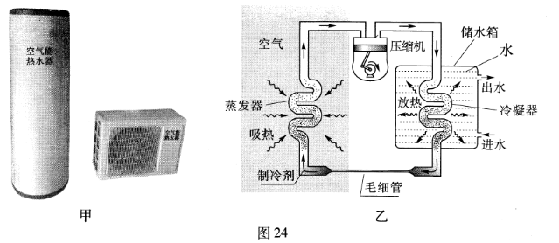
请回答下列问题：
（1）制冷剂在 中汽化，在 中液化。
（2）制冷剂在工作循环过程中，将 中的热能不断地“搬运”至 中。
（3）某品牌空气能热水器正常工作时的参数如下：

从表格中的数据可知，该空气能热水器正常工作1h可产生的热水的体积为 L。[水的比热容为4.2×10³J/(kg・℃)；水的密度为1.0×10³kg/m³]
答案：（1）蒸发器；压缩机；（2）空气；水；（3）68
解析：根据能效比3.4可知，空气能热水器正常工作1h水箱中的水吸收的热能(Q)=3.4×Pt=3.4×0.84×10³×3600J=102.8×10³J。
由Q=cm△t解得空气能热水器正常工作1h可产生的热水的质量m=68kg
由ρ=m/V解得空气能热水器正常工作1h可产生的热水的体积为V=68L。

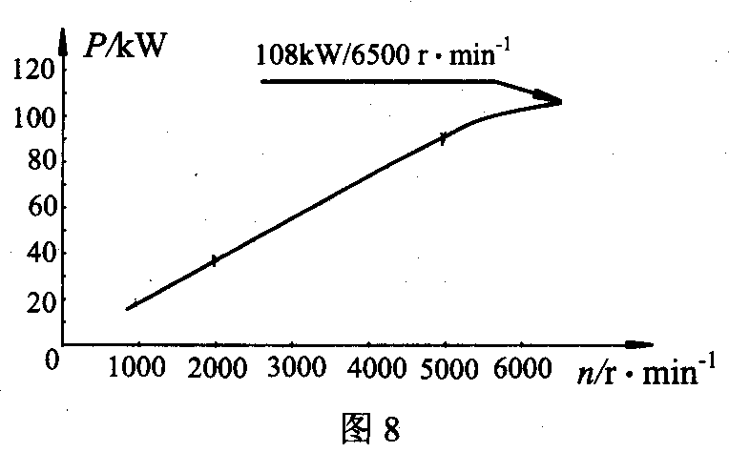
2.(2010全国初中应用物理知识竞赛复赛题)小亮家有一辆家用轿车，爸爸在给他说车的性能时，总是说“2．0的排量”，却很少说“功率”，为此小亮特地从网上查到了排量的定义：活塞从上止点移动到下止点所通过的空间容积称为汽缸排量。如果发动机有若干个气缸，所有气缸工作容积之和称为发动机排量。从说明书上查到：小亮家的汽车采用的是LFX直列四缸发动机，排量为2.0L；从网上查找到了其输出特性曲线（如图8所示）；小亮又向爸爸询问了一些实测数据：由于汽车行驶的路况很好，所以平均车速为90km／h，此时发动机转速为2000r/min，平均行驶百公里油耗为9L；从物理书上查得汽油的热值为4．6×10⁷J/kg，密度为0．71×10³kg/m³
（1）．由这台发动机输出特性曲线可以看出，在发动机转速为1000~5000 r/min范围内，它的输出功率与转速大致有什么关系？
（2）．试通过公式推导出在其他参数相同时，发动机的输出功率与其排量的关系。
（3）．这辆汽车以90km／h行驶时，发动机的效率约为多少？每个做功冲程汽缸内的平均压强是约为多少？
解析：（1）.由这台发动机输出特性曲线可以看出在发动机转速为1000~5000r/min范围内，它的输出功率与转速大致成正比。
（2）.设做功冲程燃气对活塞的平均压强为p₀，发动机排量为V_{排}，
做功冲程燃气对一个活塞的平均压力F= p₀S，
每个做功冲程燃气对一个活塞做的功W₀=FL= p₀SL= p₀V_{排}/4
发动机转速为n时燃气对活塞做功的功率P=W/t=2n·p₀V_{排}/4= np₀V_{排}/2
所以，在发动机转速为n，做功冲程气缸平均压强p₀大致相同时，燃气对活塞做功的功率P与发动机排量V_{排}成正比。
（3）. 由这台发动机输出特性曲线可知，发动机转速n=200r/min时，其输出功率约为37kW。
η=×100%=×100%=×100%=×100%=50.4%。
由P= np₀V_{排}/2可得p₀==1.11×10⁶Pa。

3.(2009上海初中物理知识竞赛复赛题)在一搅拌机的容器内装有质量m为0.5千克的水，把水加热到70℃后让其在室温下自动冷却。其温度随时间变化的关系如图所示。现开动电动搅拌机对该冷却的水不停地搅拌，电动机的功率P为900瓦，其做的功有80%转化为水的内能。若不考虑容器的内能变化，水最终的温度是多少℃？
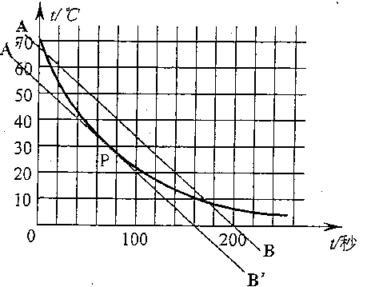
解：搅拌机每秒钟使水增加的内能：E=Ptη=900×l×0.8J=720J.
水吸收热量Q=E，
由Q=cm△t可知，这些能量可以使水温度升高：△t==℃=0.343℃。
只需在图中找出水冷却时温度随时间变化的快慢等于0.343℃/秒的位置，对应的点所表示的温度即为水的最终温度。在图中作直线AB，使沿AB的温度变化快慢等于0.343℃／秒，作AB的平行线A'B'与图线相切，读出切点P的纵坐标，可知水的最终温度为30℃。
说明根据作图的情况，答案在27℃～33℃均给分。 …………(4分）

4（10分）(2009上海初中物理知识竞赛复赛题)如图所示的装置，可以测定每千克I00 ℃的水，在大气压下汽化成100 ℃ 的水蒸气所需吸收的热量Q。该装置的测量原理是：用加热器使水沸腾，汽化的水蒸气通过凝聚器液化后被收集在量杯中；测量加热器的发热功率及一段时间内在量杯中收集到的水的质量，根据能量守恒关系即可求出Q的值。这个汽化装置工作时的散热功率恒定不变，但散热功率的值未知。测得加热器的功率为285.0瓦时，在300秒时间内被冷凝和收集的液体质量为28.0克；加热器的功率为100.0瓦时，在300秒时间内被冷凝和收集的液体质量为4.0克。根据以上数据，求每千克100℃的水在大气压下汽化成100 ℃的水蒸气所需吸收的热量Q。
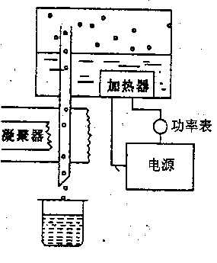

解析：由能量守恒定律知加热系统产生的功率P=Q+P₀.
其中m为300秒内收集到的水的质量，Q为每千克l00摄氏度的水汽化所需吸收的热量，P₀为损失的功率。利用表中数据可以得到两个方程：285×10⁻³=Q+P₀.
100×10⁻³=Q+P₀.
联立解得Q=2.3125×10⁶J。

5．(10分) (2009全国初中应用物理知识竞赛题)为了缓解用电高峰电力紧张的矛盾，我国一些地区使用了“分时电（能）表”。下表是采用分时计费前、后电费价目表：
 | 原电表计费方法 | 分时电表计费方法
时间范围 | 全天 | 高峰期 | 低谷期
时间范围 | 全天 | 6：00~22：00 | 22：00~次日6：00
单价(元／度) | 0．48 | 0．50 | 0．30
小明家每天要用电水壶将质量为3 kg、初温为20℃的水烧开，已知气压为1标准大气压，水的比热容为4.2×10³J／(kg·℃)。求：
（1）．这些水被烧开需要吸收多少热量?
（2）．使用分时电表后，小明家把烧水时间安排在低谷期，若不计热量损失，仅此一项，一个月(以30天计)比原来节省多少元电费?
解析：（1）.这些水需要吸收热量：Q=cm(t₂—t₁)= 4.2×10³×3×(100—20)J=1.0×10⁶J。
（2）. 1.0×10⁶J=0.28度，
可以节省电费：0.28×(0.48—0.30)×30元=1.5元。

6(2009全国初中应用物理知识竞赛题)在一些农村地区建造的沼气池，通过将农村大量的秸秆、人畜粪便发酵来获取沼气，利用沼气来烧火做饭，点灯照明。沼气池的应用，不仅使上述资源得以更好的利用，同时也给生活带来了诸多便利，使环境得以改善。这是一个一举多得的惠民工程。图9所示为一农户的水压式沼气池的剖面简图。
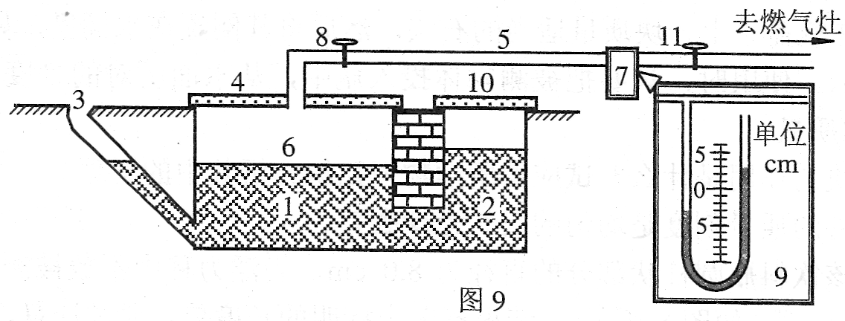
说明：1．沼气池 2．水压池 3．进料口 4．密封盖 5．输气管 6．贮气室 7．沼气压力显示器 8．总阀门 9．U形管压强计(里面装有染成红色的水) l0．出料口盖板(不密封水压池，水压池仍与外面大气相通) 11．阀门
已知该农户家燃气灶的相关技术数据如下：
使用燃料 | 液化石油气 | 天然气 | 人工煤气 | 人工沼气
灶前压强(kPa) | 2.8 | 2.0 | 1.0 | 0.5
额定热流量（kW) | 普通炉 | 左：3.6 | 组合炉 | 左：3.6
额定热流量（kW) | 普通炉 | 右：4.0 | 组合炉 | 右：3.6
额定热流量（kW) | 单炉 | 4.0 | 组合炉 | 右：3.6
取g=10 N／kg，水的比热容c_{水}=4.2×l0³J／(kg·℃)
（1）．根据图9所示，通过计算说明，该农户此时能否使用这个沼气池中的沼气来正常烧火做饭?
（2）．有一天，该农户发现，沼气压强小于燃气灶的要求。为了能尽快利用沼气生火做饭，从物理学的角度看，可采取哪些措施?
（3）．若该农户所用的燃气灶是普通炉，通常情况下，普通炉中的右炉单独正常工作时，将一壶质量为2.5 kg、温度为20℃的水烧开，耗时约10 min。试估算右炉烧水的效率。
（4）．请你就如何提高燃气灶的效率问题谈淡你的设想。
解析：（1）.灶前沼气的压强p=ρ_{水}gh_{水}=1.0×10³kg/m³×10N/kg×0.06m=6.0×10²Pa=0.6kPa
因为p>0.5kPa，因此可以使用这个沼气池中的沼气来正常烧火做饭。
（2）.可采取的措施有：通过进料口向沼气池中加水、加料或向水压池中加水等。如果通过进料口向沼气池中加适量的热水，则效果更佳。
(3).一般说来，燃气灶正常工作时，燃气的燃烧是很充分的，我们可以视为燃气完全燃烧；再把当时的大气压看作是1标准大气压。
水吸收的热量 Q_{吸}=c_{水}m_{水}△t_{水}=4.2×10³×2.5×（100—20）J=8.4×10⁵J.
燃气灶所放出的热量 Q放=Pt=4.0×10³×10×60J=2.4×10⁶
右炉烧水的效率η=$\frac{Q_{吸}}{Q_{放}}$×100%=$\frac{8\text{.}4×{\text{10}}^{5}}{2\text{.}4×{\text{10}}^{6}}$×100%=35%。
(4.)提高燃气灶热效率的设想如下：适当选用额定流量较大的炉具以缩短加热时间，从而缩短向环境散热时间，以减少热损失；及时清除水壶底部的水垢，以加快热传递；烧水时，水壶最好加盖。

7、（18分）(2009全国初中应用物理知识竞赛复赛题)
阅读资料并回答问题：
干湿温度计是一种既能测量空气温度，又能测量空气相对湿度的常用测量仪器(某一温度下，空气中水蒸气量与该温度下饱和水蒸气量的比值叫做该温度下的空气相对湿度，以百分数表示；饱和气是指一定温度下，一定数量空气中所能最大限度容纳的水蒸气量)。如图4甲所示，仪器上有两支相同的温度计并列地安装在同一刻度板上(图4乙为其背面)，其中一支温度计的测温泡外面裹有被水浸湿的棉纱，这一支温度计即为“湿”温度计；另一支温度计的测温泡直接裸露在空气中，这一支温度计即为“干”温度计。还有一个可根据干、湿温度计的示数来确定空气相对湿度的转盘式标尺。
(1)．通常情况下，湿温度计的示数比干温度计的示数稍低一些，这是为什么?
(2)．转盘式标尺由两个同轴的圆盘组成，其中外盘是固定的，上面标有对应“湿温度计”温度值的0～40刻度线及表示相对湿度值的10～100刻度线；内盘可以绕轴转动，上面标有对应“干温度计”温度值的0～40刻度线及“相对湿度％”字样。转动内盘，当内、外盘上的相同温度值对准时，“相对湿度”的箭头正好指向100，表明空气的相对湿度为100％，如图4丙所示。

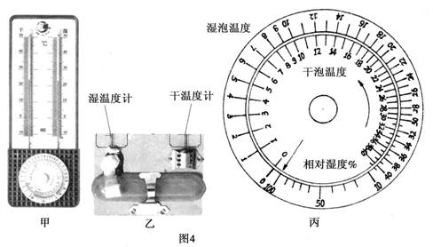
请你根据以上信息，说明如何根据干、湿温度计的示数，使用这个转盘式标尺来确定出空气的相对湿度。
(3)．中午，小宏看到干温度计的示数为26.0℃，湿温度计示数为22.0℃。到了晚上，小宏看到干温度计的示数为16.0℃，湿温度计示数为12.0℃。请思考并回答：
①关于中午和晚上空气的相对湿度，以下说法正确的是( )
A．中午和晚上空气的相对湿度相同
B．因为中午和晚上气温不同，所以无法比较中午和晚上空气相对湿度的大小
C．中午空气的相对湿度大。
D．晚上空气的相对湿度大。
②请你简要地说明选择该答案的理由。
解答：
(1)．通常情况下，由于湿棉纱上的水蒸发吸热，使湿温度计的测温泡温度低于周围大气温度，进而湿温度计的示数比干温度计的示数稍低。
（2）．先分别读取干、湿两支温度计的示数t₁、t₂，
然后转动内盘，当内盘上的温度值t₁与外盘上的温度值t₂对准时，“相对湿度”的箭头所指数值即为相对湿度值。
（3）①C
②理由如下：中午将内盘干温度计26℃刻度转到湿温度计22℃刻度线对齐，内盘转过的角度为θ₁，晚上将内盘干温度计16℃刻度转到与湿温度计12℃刻度线对齐，内盘转过的角度为θ₂，由图4丙可得，θ₁＜θ₂，所以表示相对湿度的箭头在中午指示的相对湿度较大。
8.（2012全国初中应用物理知识竞赛复赛）某小型汽油发电机外形如图1所示，其实质是利用一个汽油机带动一个发电机来发电。该发种电机铭牌部分数据如下表所示，根据表中的数据求：

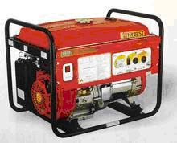
发动机(汽油机) | 发电机
型号 XGQF5.0 | 型号 XGQF5.0
额定功率 8.3kW | 额定输出功率 5kW
噪声 73db | 额定输出电压 220V
连续运行时间 8h | 额定频率 50Hz
强制水冷四冲程 | 自动电压保护
图1
(1)在允许的连续运行时间内，发电机以额定功率输出，能够提供的电能是多少度? 172教学网
(2)己知汽油的热值是q=4.6×l0⁷J/kg，密度是0.71×10³kg/m³，设该汽油机的效率为35%，则该汽油发电机油箱的容积至少需要多大?172教学网
(3)汽油发电机将内能转化为电能的效率是多少?

解析：
（1）发电机能够提供的电能W_{电}=P_{电}t=5kW×8h=40kW·h……3分
（2）汽油机的效率………4分
所以油箱的最小容积：
3分
（3）汽油发电机将内能转化为电能的效率
…6分
或
9 (2009上海初中物理知识竞赛复赛题)图为四缸发动机工作原理：内燃机通过连杆把四个汽缸的活塞连在一根曲 轴上，并使各汽缸的做功过程错开。曲轴与飞轮相连，飞轮每转动半周，有一个汽缸在做功，其他三个汽缸分别在做吸气、压缩和排气工作。现有一台四缸发动机，其主要技术指标如下表所示，其中排量等于四个汽缸工作容积的总和，汽缸工作容积等于活塞的面积与活塞上下运动的距离（即冲程长）的乘积，转速表示
每分钟飞轮所转的周数。求：
(1)飞轮每转动半周，发动机做功多少？
(2)若在做功冲程里，燃气对活塞压强可以看作恒压，则压强多大？
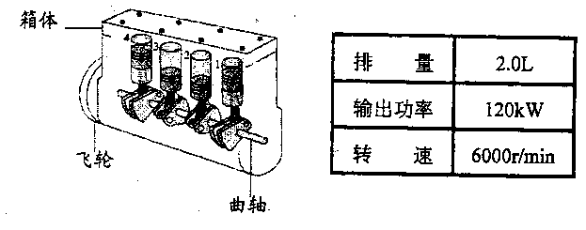
解答：（9分）
该发动机每秒钟做功：W₁=P.t=120千焦
每秒钟曲轴完成6000／60= 100转
(1)飞轮每转动半周里，发动机做的功W==600J。
(2)每个气缸工作容积△V=0.5L，
每个做功冲程里，气体做功为W= p△V= p×0.5L=600焦
可得p=1.2×10⁶帕

